A Cera

O Surto
96bpm
Intro: Am G
Am
Eu tava ali
G Am
Ela também ela também estava ali
G Am
Tava parada e olhando para mim
G
A conversar com o chegado
Am
Bem do meu lado
F7 E7 Am
Encorajando é chegar junto dela

G Am
Falar pra ela sobre a minha intenção
G
Antes que esqueça pois
Am
Pirei meu cabeção
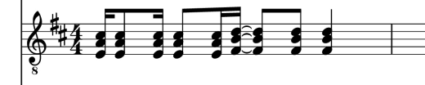
G
Eu vou me levantar
Am
Vo lá onde ela está
E7 Am
Falar pra ela

Refrão:

Solo 1: (Repete o REFRÃO inteiro)

Dm G Dm
Um rosto lindo e um sorriso encantador
G Am G
E um jeitinho de falar que me piroooou
Am G
Que me pirou o cabeção!

Solo 2:

(Am G)

Parte 2:

Am
E ela era show...
G Am
E o piercing dela refletia a luz do sol
G Am
E os olhos dela me indicavam a direção
G Am
Cabelo ao vento, meus olhos sempre atentos
F7 E7 Am
A seus movimentos que piração.
G Am
Acho que é hora de uma aproximação,
G Am
De um diálogo se houvesse a condição
E7 Am
Dessa história de pirar meu cabeção

